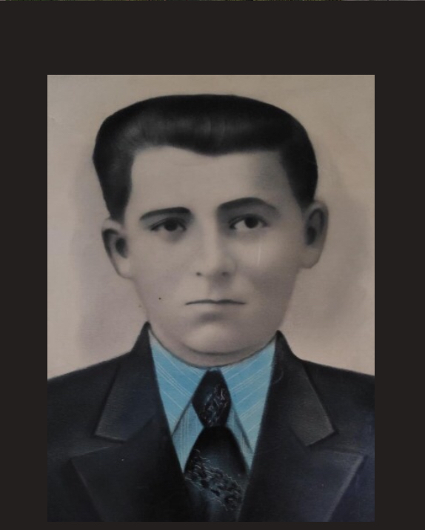

Агарагимов Багаветдин Магомедвелиевич родился 5 февраля 1923 году. Уроженец села Берикей Дербентского района. В свои 20 лет добровольцем ушёл на фронт. Воевал за освобождение Польши от фашистских захватчиков. Похоронен в Польше.

